陀螺仪&电子罗盘  
参考资料

作者：谭绍军、刘纪阳

日期：2023年9月4日

一、JY901产品资料：

<https://wit-motion.yuque.com/wumwnr/docs/urcvni?singleDoc#%20%E3%80%8AJY901%E4%BA%A7%E5%93%81%E8%B5%84%E6%96%99%E3%80%8B>

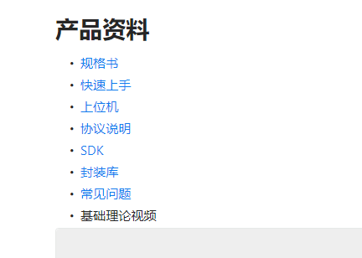

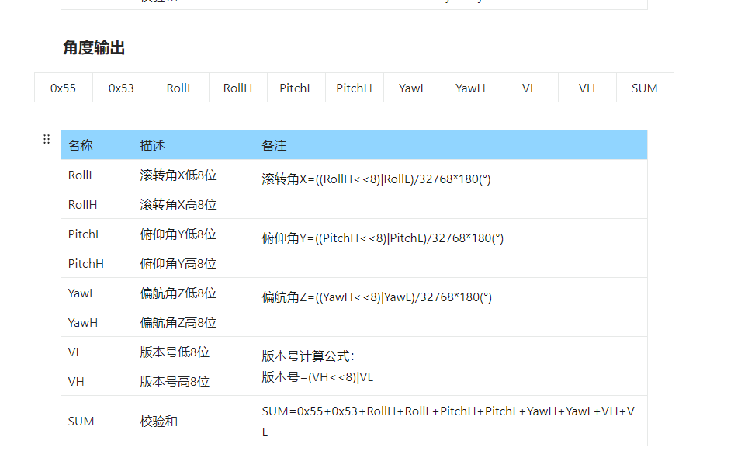

二、RTOS上相关代码

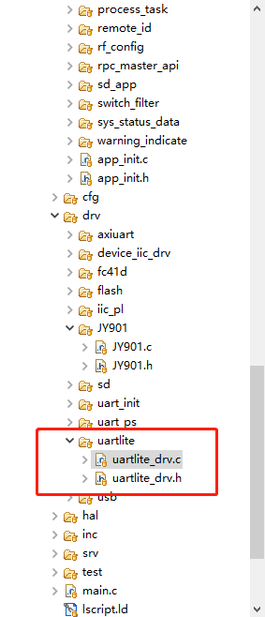

中断控制：

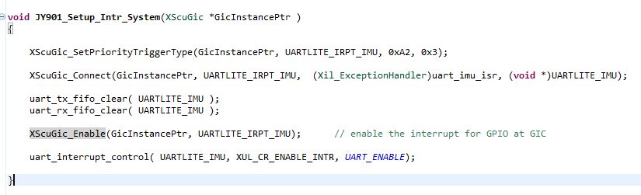

三、注意事项

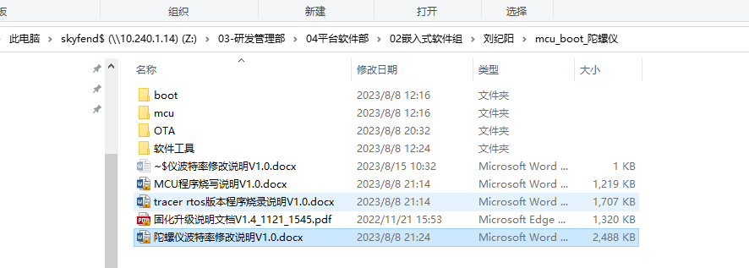

之前的JY901板子都是先焊接串口引脚，通过USB转串口连接到电脑，然后修改波特率为115200。

该方法太麻烦，总不能生产的时候也先把JY901一块一块的全部修改波特率，建议修改驱动配置使用它的缺省波特率。